MANUAL DE USUARIO VULTUR DELIVERIES

¡Bienvenido al Manual de Usuario de Vultur Deliveries! Estamos emocionados de que te unas a nuestra comunidad y queremos asegurarnos de que tu experiencia con nuestro sistema de envíos sea lo más fluida y gratificante posible.

Vultur Deliveries es un sistema de envíos innovador diseñado para hacer tu vida más fácil. Ya sea que estés enviando un paquete pequeño a un amigo cercano o gestionando una gran cantidad de entregas para tu negocio, nuestro sistema está aquí para ayudarte en cada paso del camino.

Este manual está diseñado para guiarte a través de todas las funciones y capacidades de Vultur Deliveries. Desde la creación de clientes, envíos hasta el seguimiento de tus envíos, te proporcionaremos instrucciones detalladas y consejos útiles para asegurarnos de que aproveches al máximo nuestro servicio.

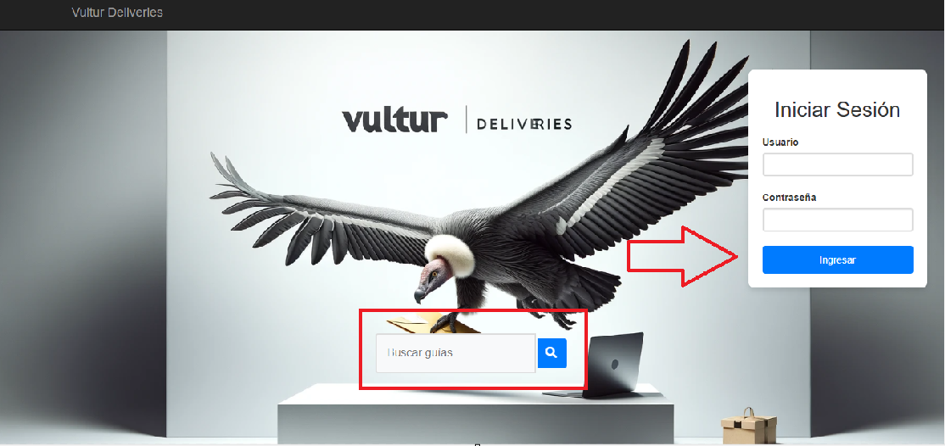**Inicio de Sesión**

En la parte inferior se encuentra el buscador de Guias, que permite verificar y hacer seguimiento a algún paquete especifico.



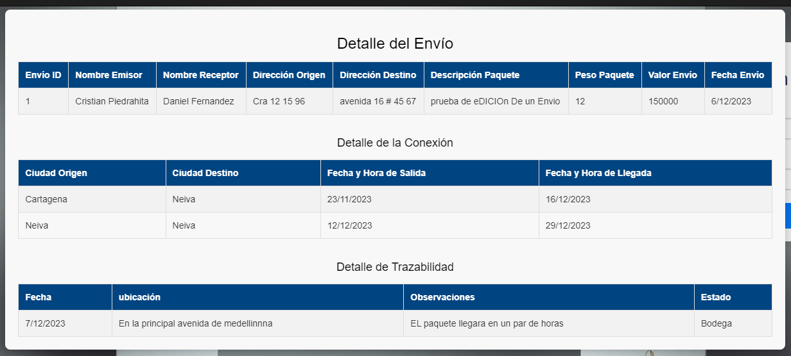Se debe digitar el numero de guía de interés, el sistema buscara los datos en caso de que exista y mostrara un resumen al usuario.

El detalle hace un recorrido completo mostrándonos un resumen de todo lo que ha sucedido con nuestro envio, desde el envio como tal hasta las conexiones que ha tenido el paquete y las trazabilidades que en este caso son seguimientos detallados a cada paquete.

Si el envio buscado no existe saldrá en pantalla un mensaje indicando que No existe el numero de guía.

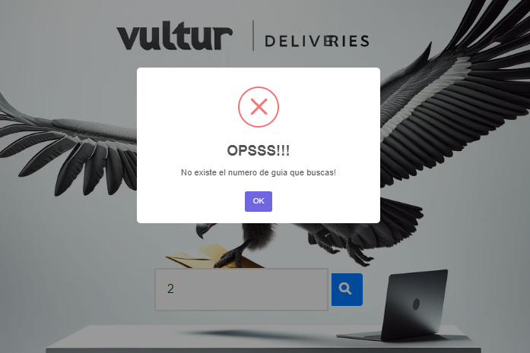

Para el formulario de usuario y contraseña se debe digitar un usuario existente en la base de datos, esto permitirá solo a los asesores o administradores de la compañía hacer todos los procesos de envíos o creación de clientes en el sistema.

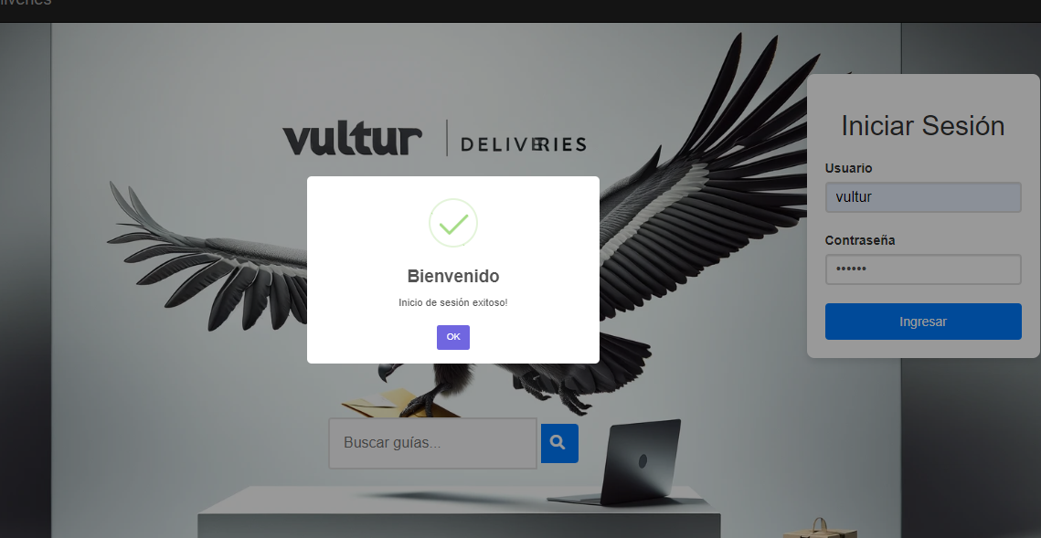Si los datos de inicio de sesión son correctos saldrá un mensaje de inicio de sesión correcto, da la Bienvenida al sistema y redireccionará al Home del sistema.

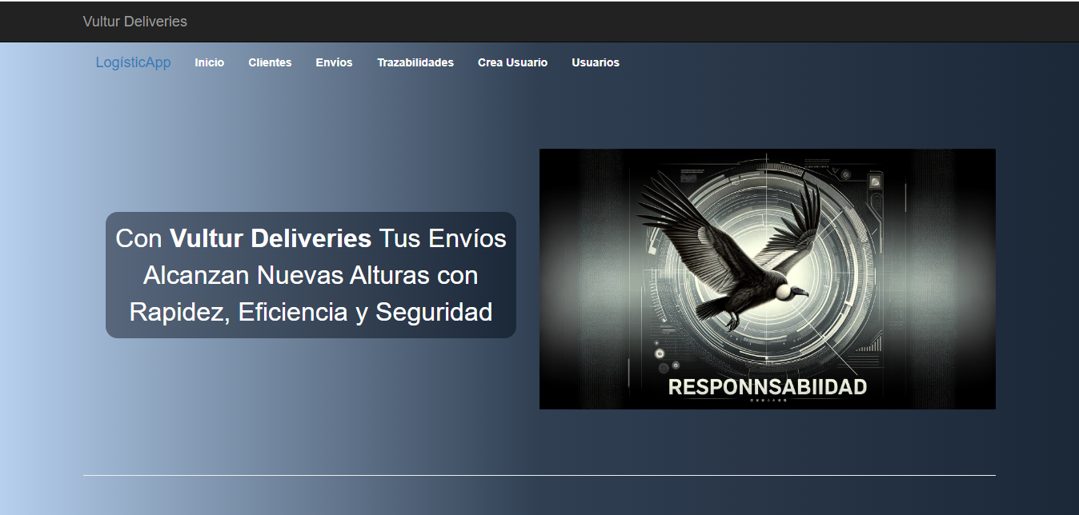Una vez en el home de la pagina se habilita el menú superior que permite realizar las acciones en el sistema, como crear clientes, envíos, conexiones y trazabilidades

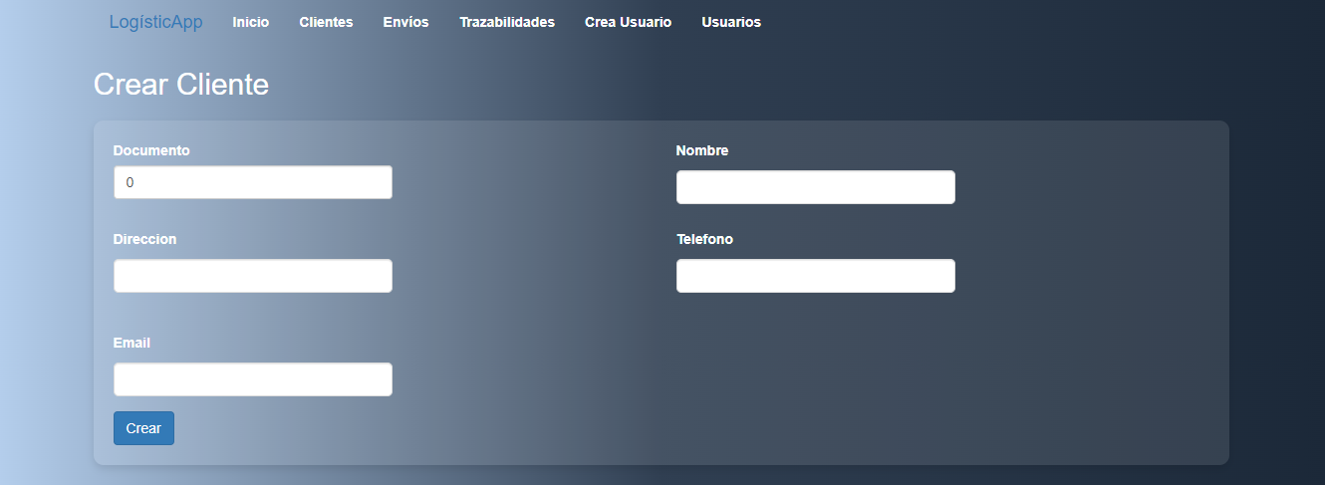**Administración de Clientes**

La administración de los clientes se divide en dos partes en la parte superior la creación de clientes y en la parte inferior los datos existentes.

Para la creación de un cliente el sistema valida que se llenen los campos obligatorios, en caso de que falten campos obligatorios el sistema pintara el borde del elemento faltante de color rojo.

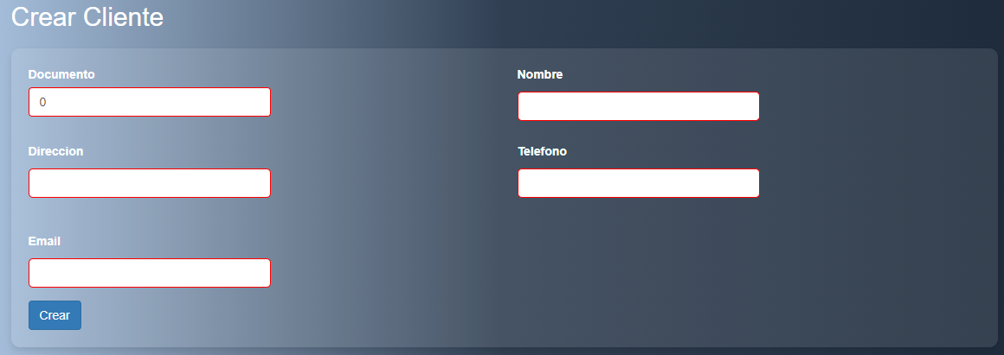

Cuando se digiten todos los datos del nuevo cliente se almacenará en el sistema y se cargara dinámicamente en la tabla de la parte inferior

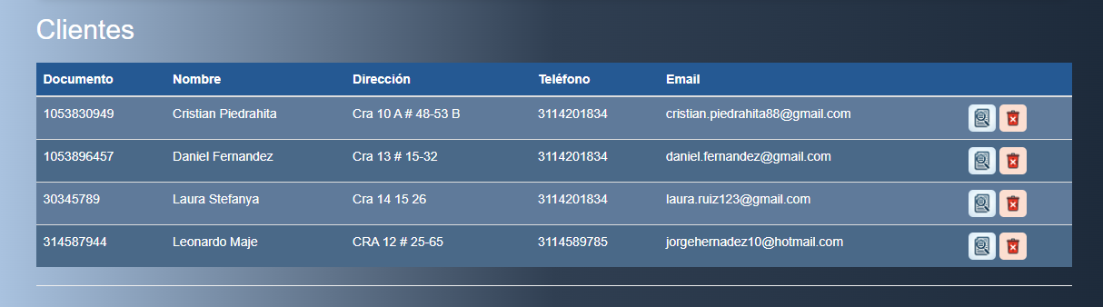

En la tabla tenemos los datos ingresados para el cliente y además dos opciones una para editar y otra para eliminar un cliente.

Cuando se presiona la opción de detalle/editar nos carga un nuevo formulario donde podremos ver los datos específicos de ese cliente y editarlos.

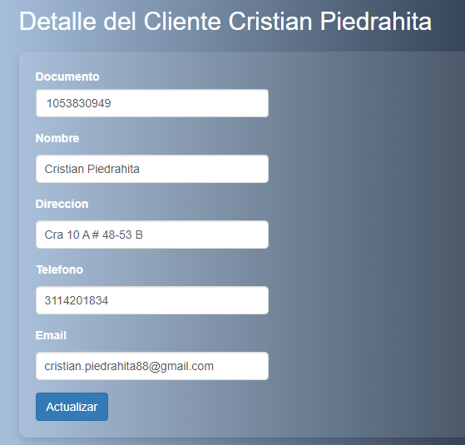

Cuando entramos a la funcionalidad de envíos, tendremos el formulario para registrar un nuevo envio y en la parte inferior la tabla que almacena los envíos guardados en el sistema

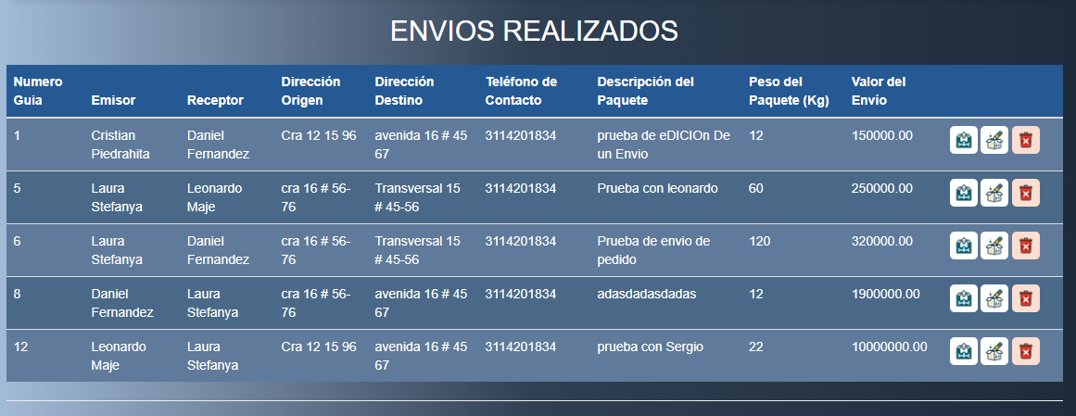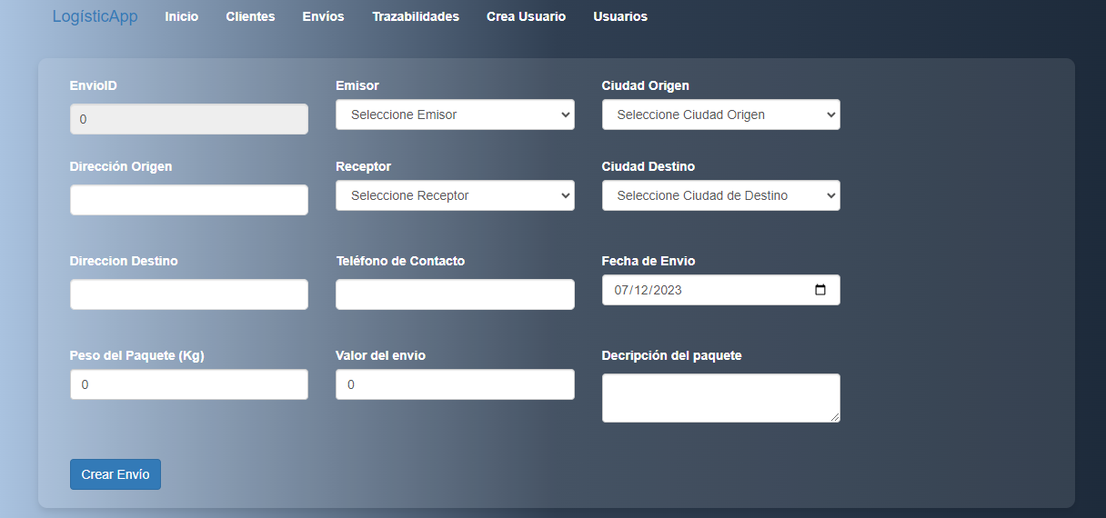El sistema valida automáticamente el formulario pintando el borde del campo en rojo si falta algún dato requerido. Cuando se da guardar a un envio se almacena en el sistema y estará visible en la tabla.

En la tabla de envíos nos muestra el resumen del o los envíos guardados, al final tenemos 3 botones, el primero para agregarle conexiones al envio, es decir cuando un envio va pasar por diferentes ciudades antes de llegar al destino. Por ultimo un botón para eliminar envíos en caso de que no tenga más información asociada.

Si se presiona en el botón de editar el sistema buscara toda la información asociada a ese envio en el formulario superior y cambiara el botón a uno que indica Editar Envío.

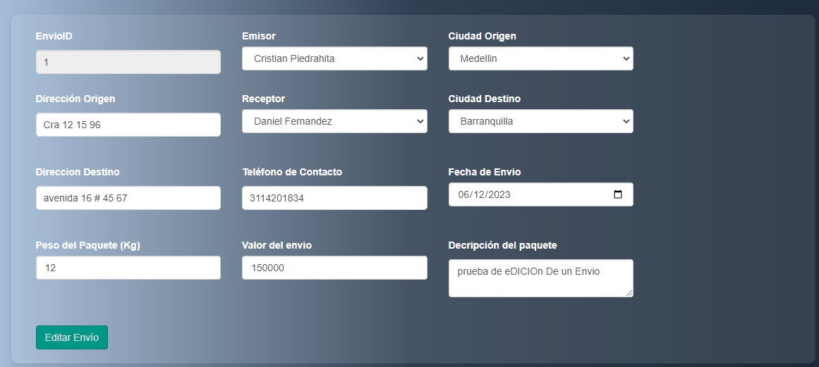

Se hacen las modificaciones correspondientes y al guardar se almacena la actualización.

Cuando se clickea sobre el botón de conexión, el sistema nos redirige a el formulario que nos permite agregar una conexión a ese Envio especifico.

Una vez allí podemos agregar conexiones, ver las conexiones existentes, editar y eliminar conexiones de algún envio.

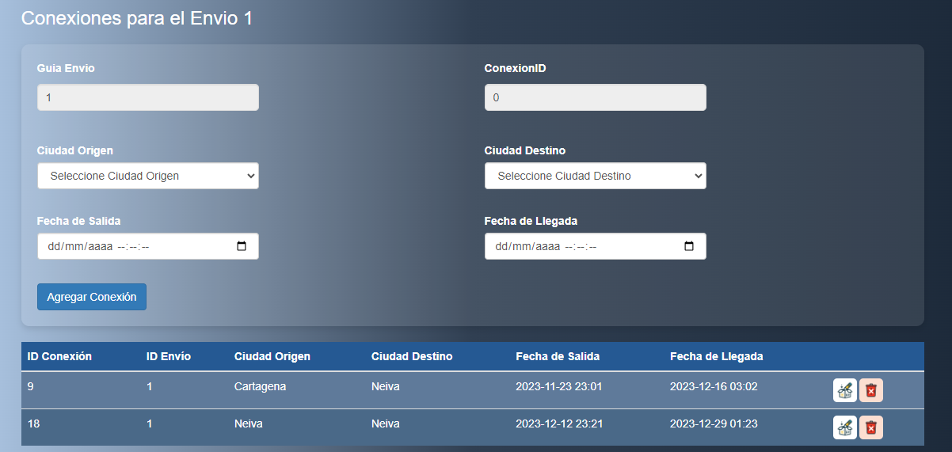

Al presionar el botón de editar, el sistema trae los datos de dicha conexión especifica y los pinta en el formulario superior, también cambia el botón por uno que indica que se esta editando la conexión, una vez hechas las modificaciones pertinentes se guarda en el sistema y se actualiza en la tabla.

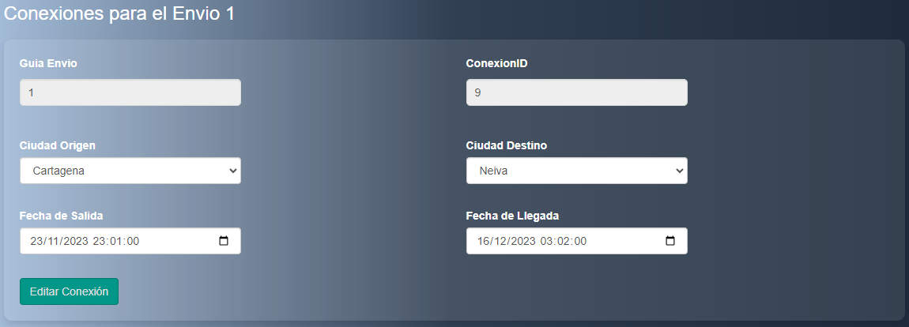

**Trazabilidades**

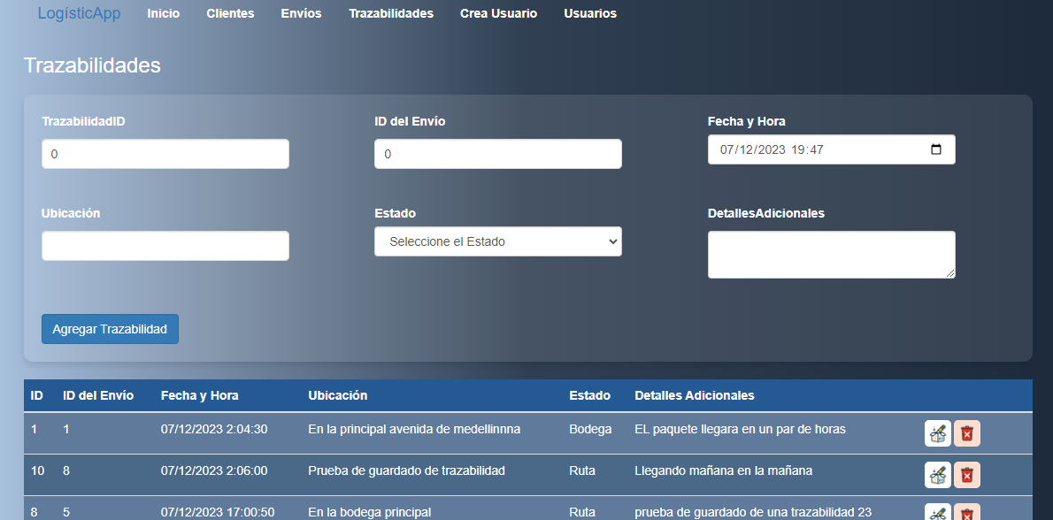

Cuando del menú superior se ingresamos a las Trazabilidades nos muestra el formulario para ingresar trazabilidades de algún Envio especifico, para una nueva trazabilidad el Campo Trazabilidad ID no se digita, pero el ID del Envio o numero de Guía si se debe digitar y debe existir , si no existe no se puede guardar la Trazabilidad.

Cuando se digitan los datos correctamente y se guarda se muestra en la tabla en la parte inferior.

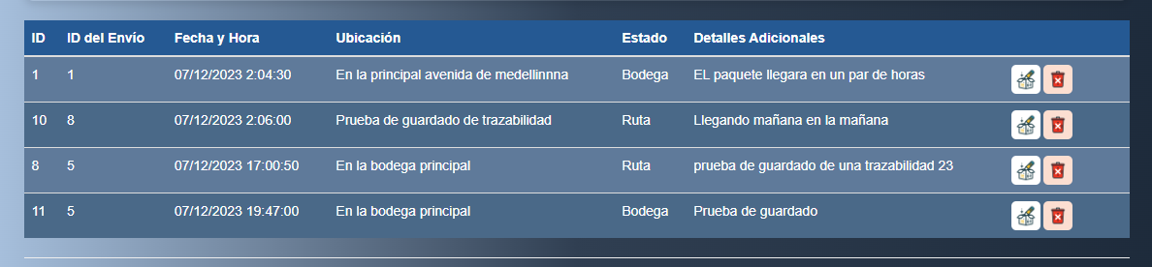

Para editar una trazabilidad basta con dar click en el botón de Editar en la tabla sobre el registro que queremos editar, si conocemos el codigo de la trazabilidad podemos digitarlo en el campo de Id Trazabilidad del formulario y el sistema traerá los datos automáticamente, cualquiera de las 2 formas es correcta.

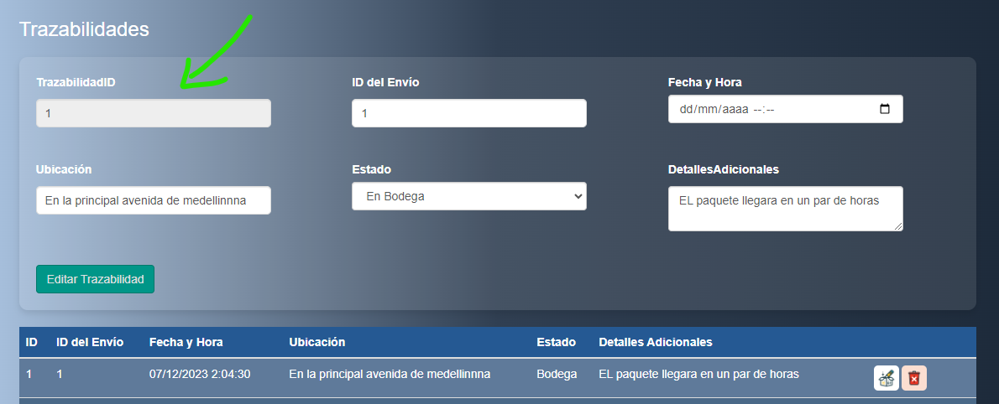

Al digitar el valor 1 en trazabilidad, el sistema trae automáticamente los datos para editarlos a lo requerido.

----------------------------------------------------------------------------------

Agradecemos sinceramente tu tiempo y dedicación al aprender a utilizar Vultur Deliveries. Esperamos que este manual te haya proporcionado todas las herramientas necesarias para aprovechar al máximo nuestro sistema. Si tienes alguna pregunta o necesitas asistencia adicional, no dudes en contactarnos. Tu satisfacción y éxito son nuestra mayor prioridad.

Con nuestros mejores deseos,

El Equipo de Vultur Deliveries